Материально-техническая база

В течении последних пяти лет в МБДОУ д/с №7 «НАДЕЖДА» велась активная работа по укреплению материально-технической базы учреждения.
В детском саду созданы
- Доступная, безопасная, мобильная, вариативная и постоянно обновляющаяся предметно-развивающая среда.
- Условия для организации совместной детской игры, создающие предпосылки развития социальных способностей
- Образовательное пространство, основанное на представлении вариативных форм обучения для детей с различными стартовыми возможностями
В законе «Об образовании Российской Федерации» предусмотрено создание материально-технических условий для получения образования обучающимися с ограниченными возможностями здоровья, таких как наличие специальных учебных пособий и дидактических материалов, специальных технических средств обучения коллективного и индивидуального пользования.
При оснащении ДОУ для детей с нарушением слуха специальными учебными пособиями и дидактическими материалами учитываются особенности организации образовательного процесса.

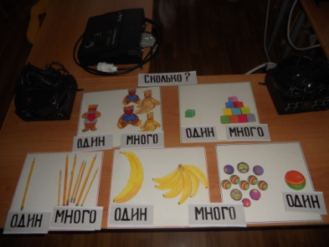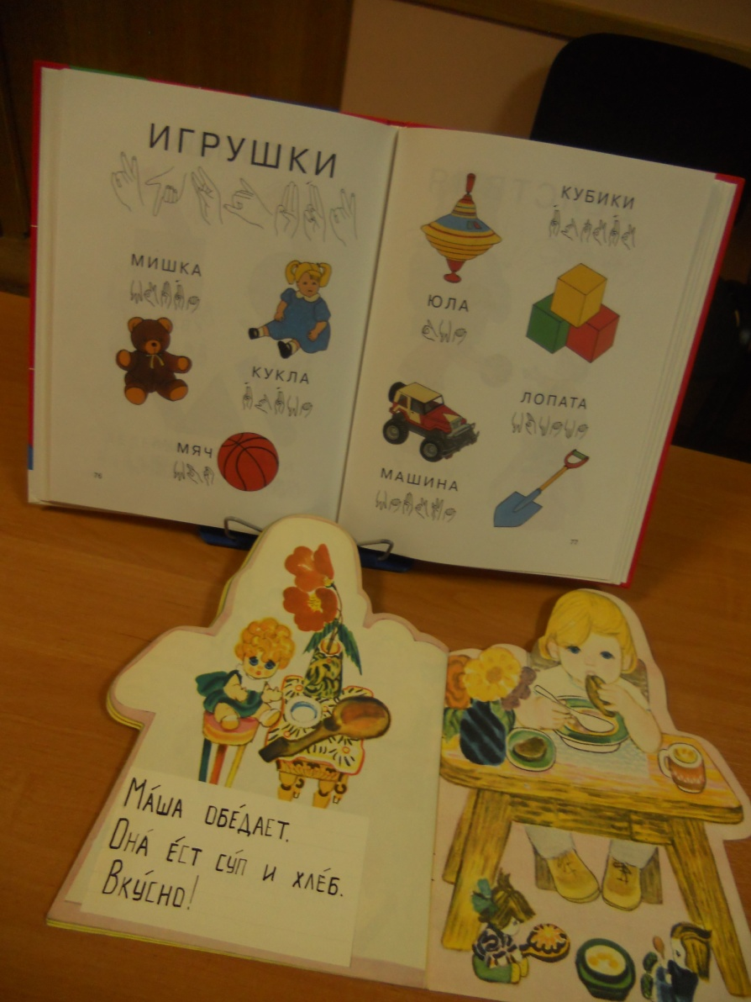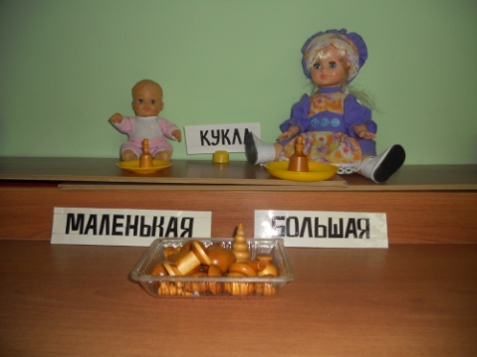

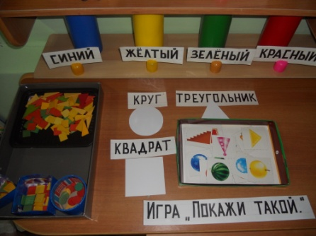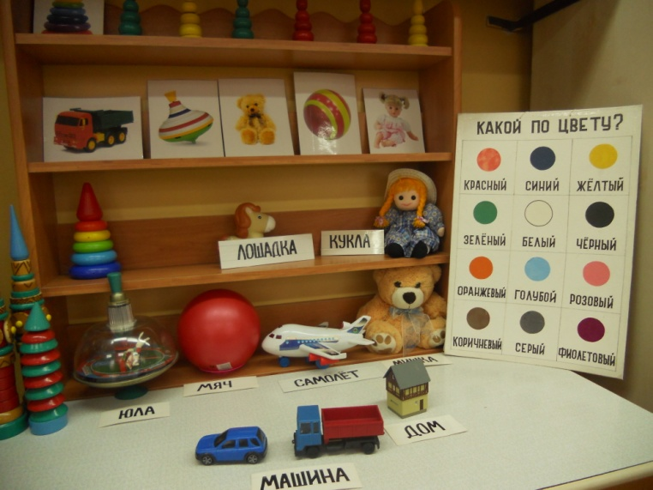
Технические средства обучения коллективного пользования представлены стационарной звукоусиливающей аппаратурой, которая используется на фронтальных занятиях.
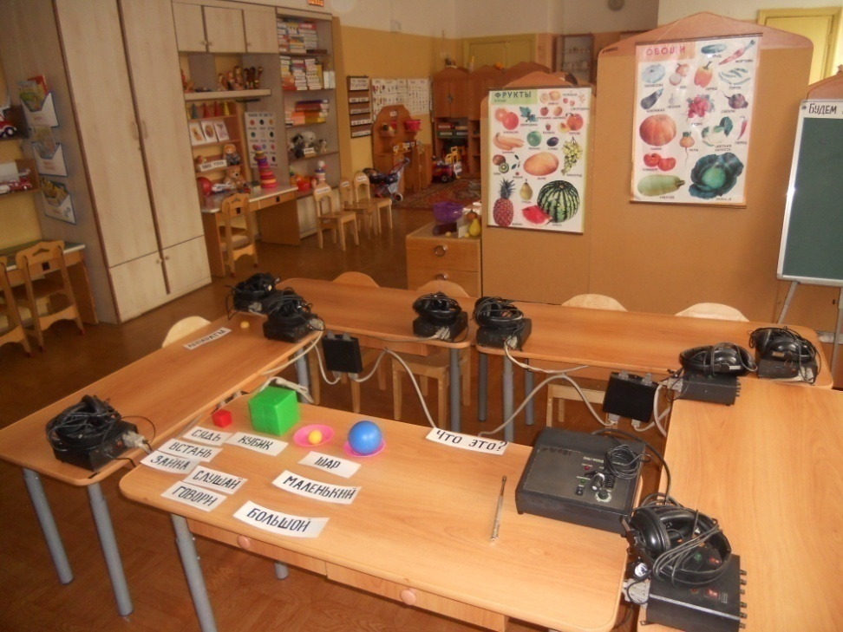

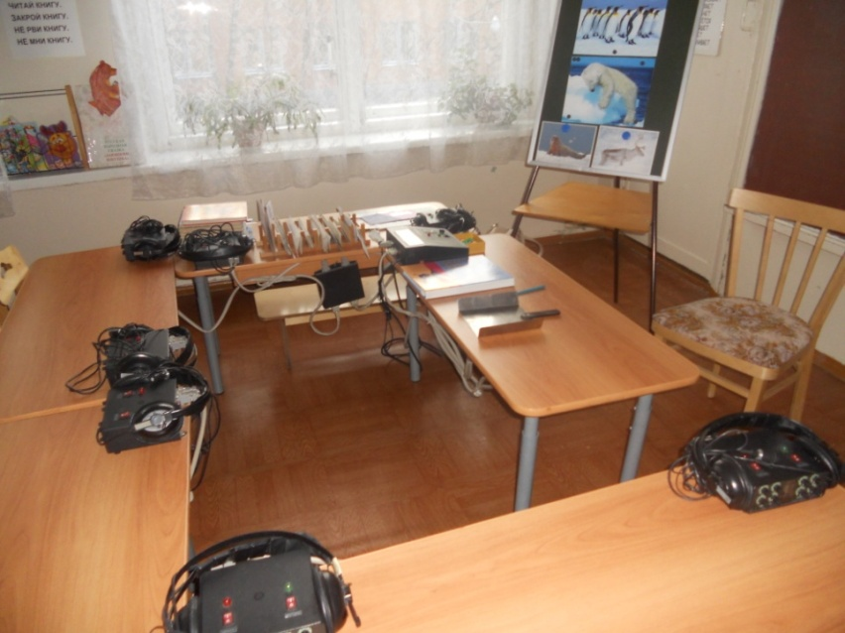

Технические средства индивидуального пользования – это индивидуальные слуховые тренажеры, необходимые для проведения индивидуальной коррекционной работы.
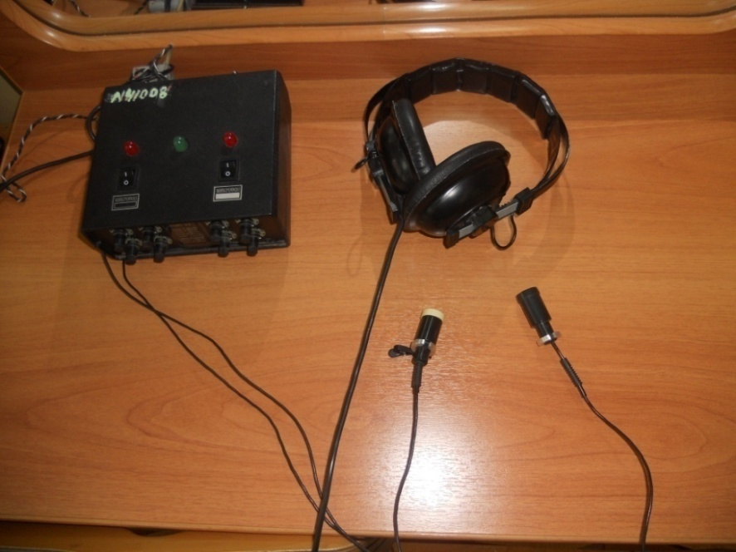
В рамках организации медицинского сопровождения воспитанников приведен в соответствие с требованиями СанПиН медицинский блок детского сада. Получена лицензия на осуществление медицинской деятельности (приложение №6 к лицензии ЛО-50-01-004826 от 20.11.2013)

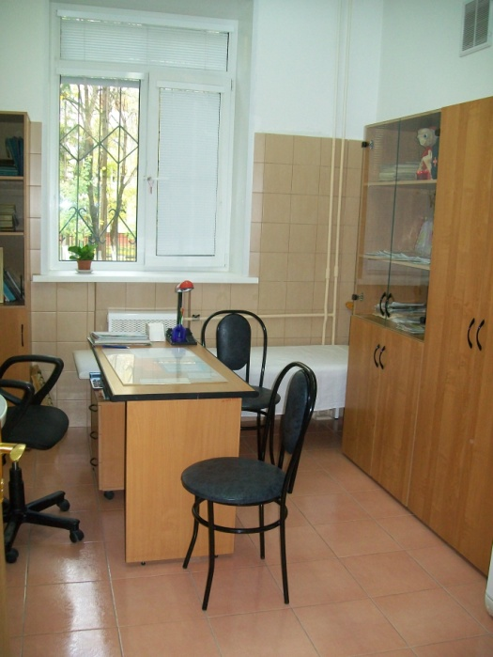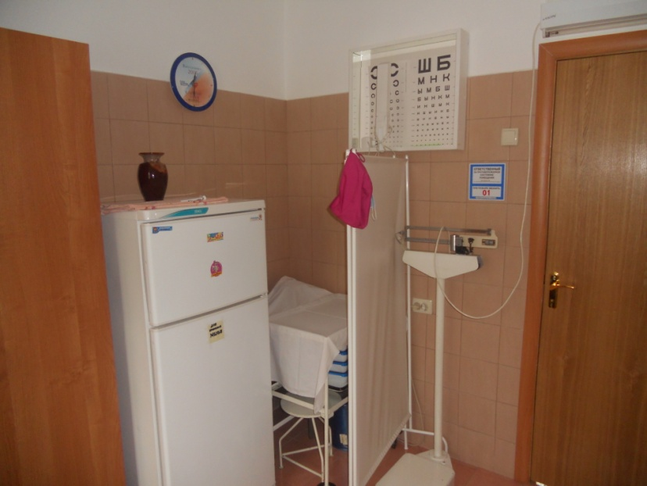

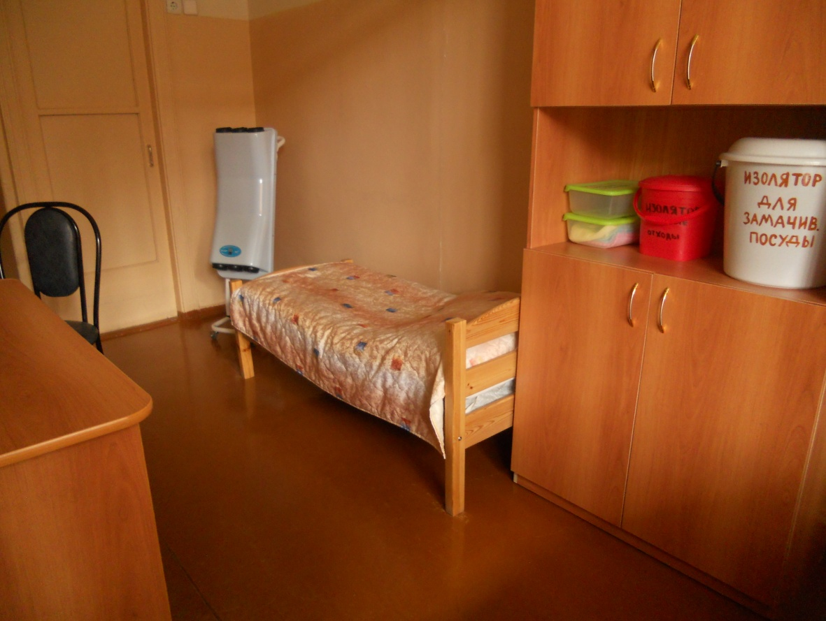
Заменено технологическое оборудование в пищеблоке.
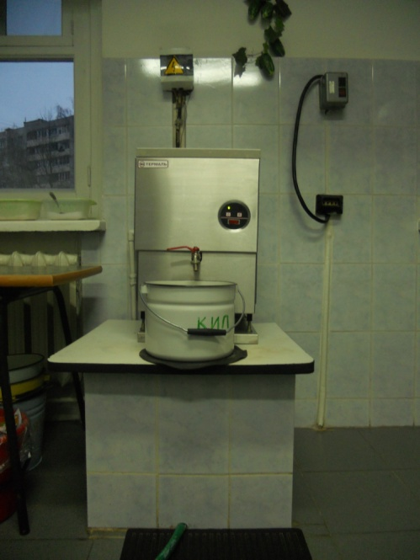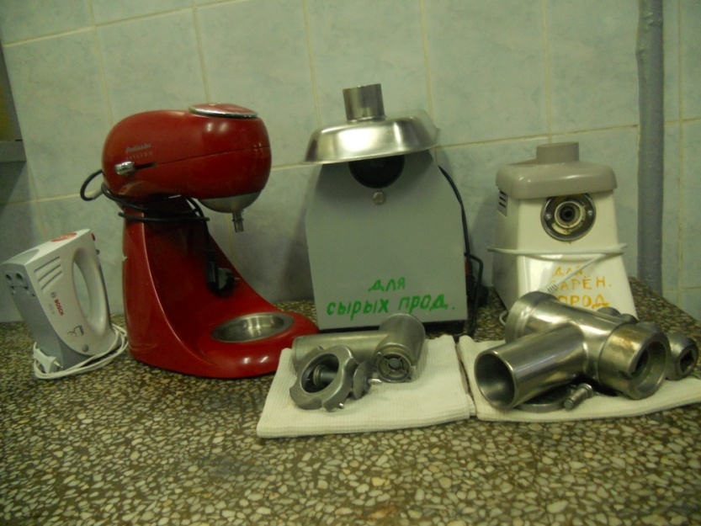
Эвакуационные пути приведены в соответствие с требованиями Госпожнадзора.
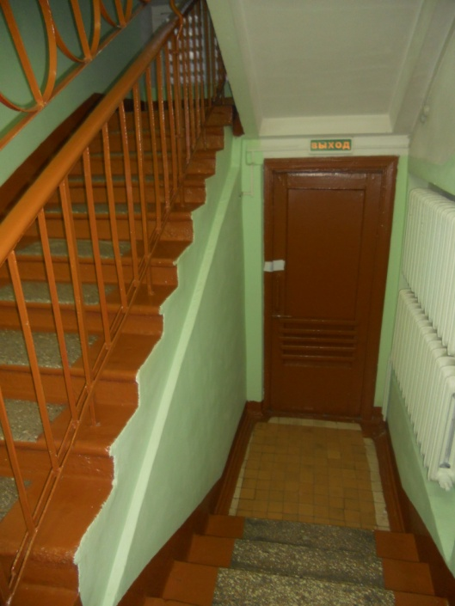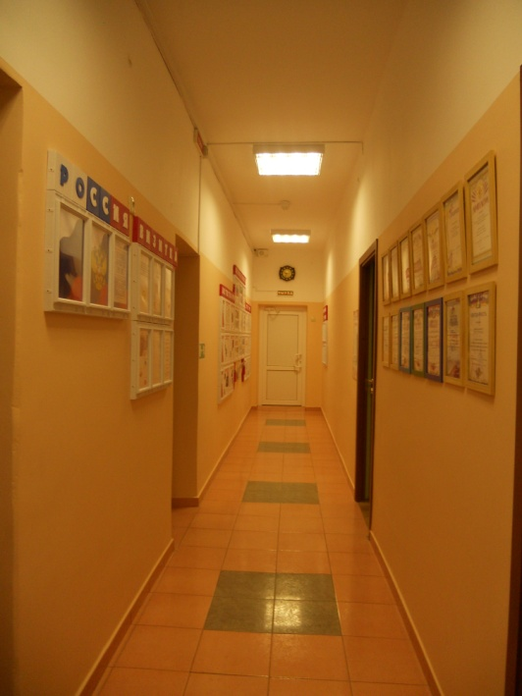
Обновлены стенды наглядной агитации и информационные уголки в группах.
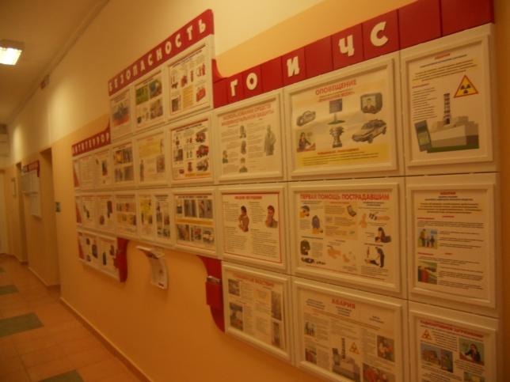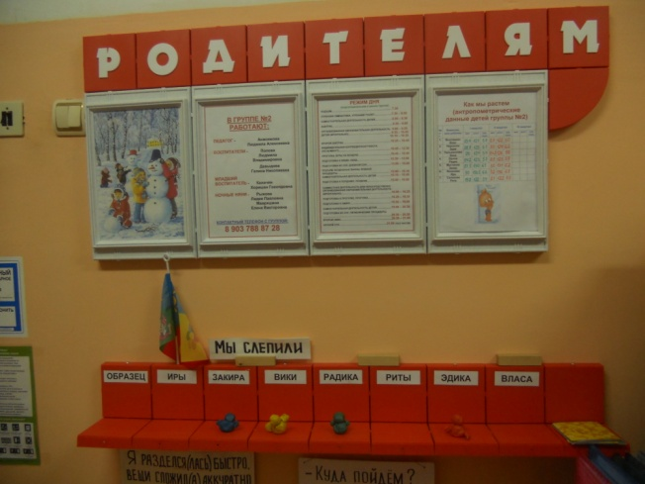
Регулярно проводятся косметические ремонты. Сделан капитальный ремонт санузлов в двух группах. Во всех санузлах заменены оконные блоки.

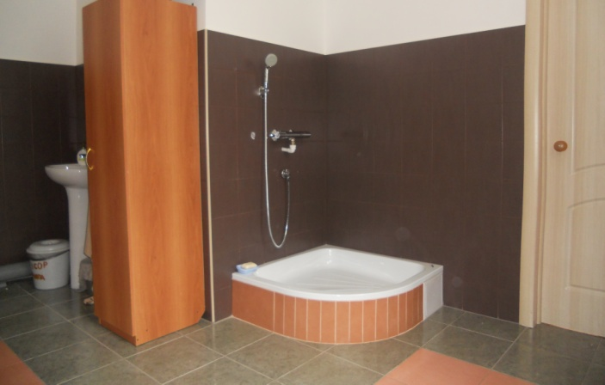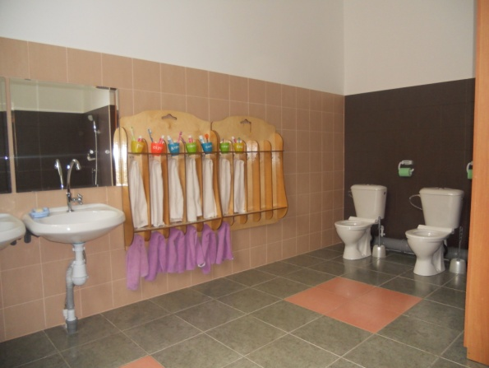

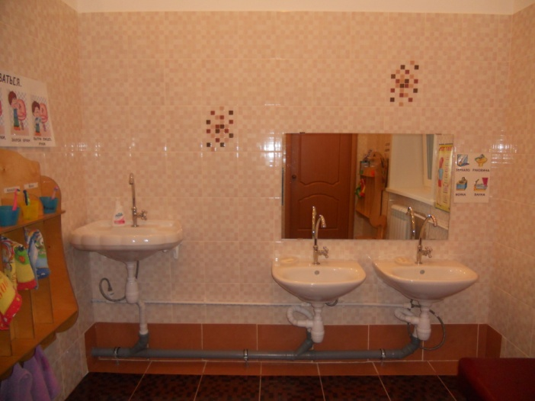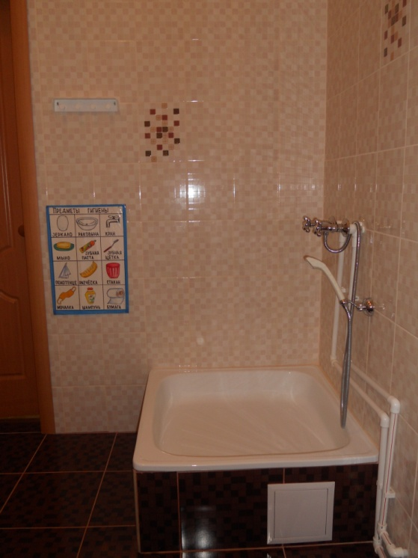
Лампы накаливания в помещениях детского сада заменены на энергосберегающие.
Регулярно обновляются игровые уголки в группах.

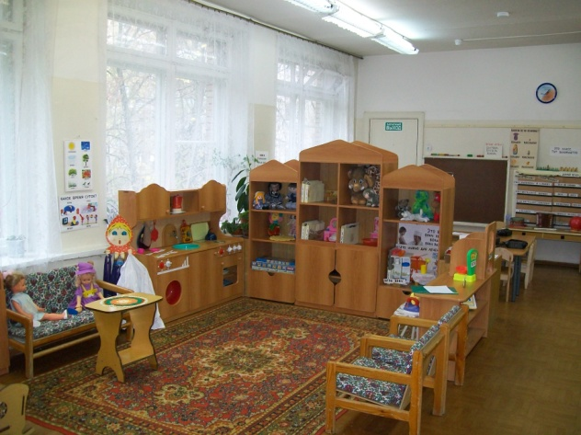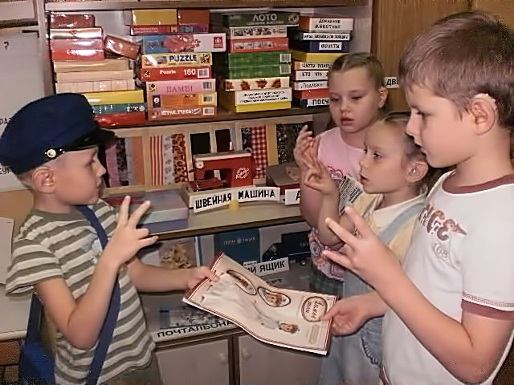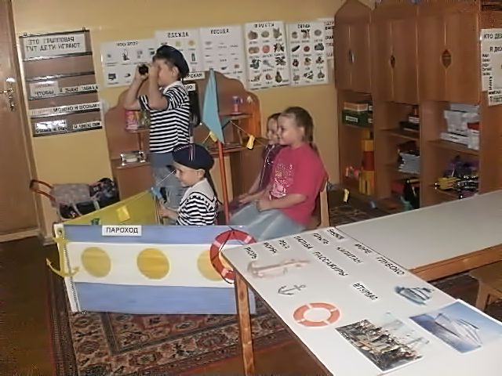

Обогащены игровым оборудованием участки.
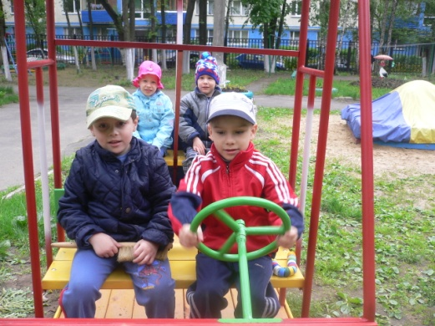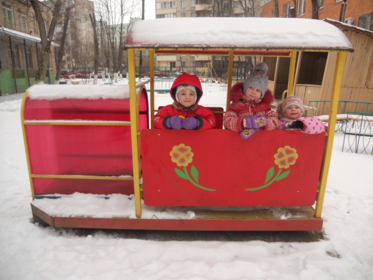
Разбиты цветники, огород.
